济南奥盾（AoD）电子科技有限公司

ATM防护舱控制系统
使用手册
S2系列

目录

封面 ---------------------------------------------------- 1
目录 ---------------------------------------------------- 2
第一部分 管理软件 ------------------------------------------------- 3
一、软件安装 --------------------------------------------------- 3
二、软件登录 --------------------------------------------------- 3
三、设备添加 --------------------------------------------------- 4
四、状态查询 --------------------------------------------------- 8
五、远程控制 --------------------------------------------------- 11
六、参数设置 --------------------------------------------------- 12
七、模板功能 --------------------------------------------------- 18
八、批量修改 --------------------------------------------------- 21
第二部分 网络参数管理软件 ---------------------------------------- 22
一、自动搜索 --------------------------------------------------- 22
二、手动添加 --------------------------------------------------- 22
三、参数修改 --------------------------------------------------- 23
四、帮助 --------------------------------------------------- 24
五、关于 --------------------------------------------------- 24
第三部分 硬件说明 ------------------------------------------------- 24
一、系统接线图 --------------------------------------------------- 24
二、系统功能 --------------------------------------------------- 25
三、报警功能 --------------------------------------------------- 26
第四部分 常见故障分析 --------------------------------------------- 28

第一部分 管理软件
一、软件安装
双击“智能门禁管理软件.exe” ，在弹出安装窗口点击“立即安装”即可完成安装操作。
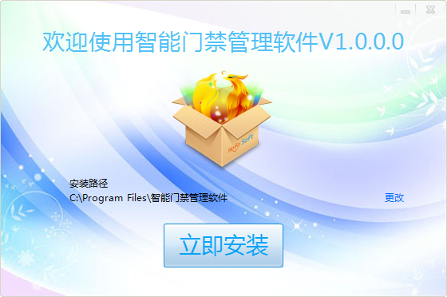

二、软件登录
双击桌面软件图标，在弹出的登录框中选择操作员姓名，在密码框中输入对应密码后，点击登陆即可打开软件。

默认的密码：
Admin admin
Guest guest
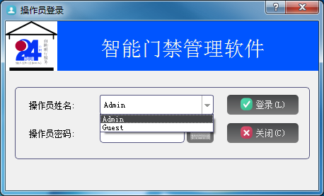

三、设备添加
添加控制器前，请先使用“网络参数管理软件”将电脑的IP地址和控制器的IP地址设到同一个网段，出厂时控制器默认
IP 地址：192.168.1.X
子网掩码：255.255.255.0
网 关：192.168.1.1

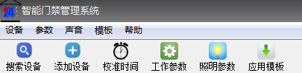

3-1 自动添加：
3-1-1 点击工具栏“搜索设备”，弹出下面窗口
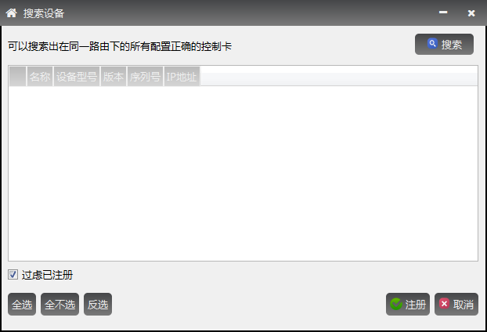
3-1-2 在弹出的窗口中点击“搜索”，所有和电脑连接的控制器都会显示在操作区域
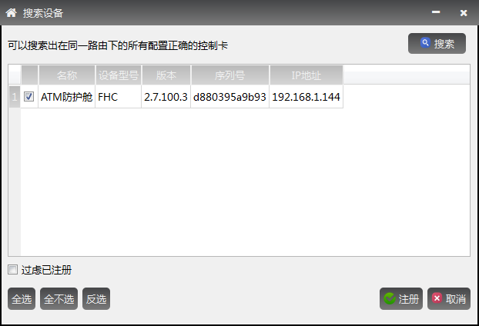
3-1-3 点击“注册”，在探测窗口中选择或新建区域
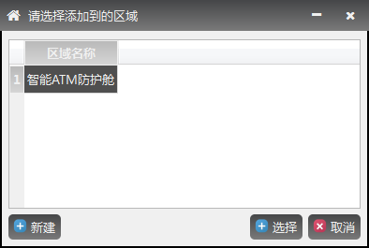

3-1-4 点击“选择”，控制器添加成功
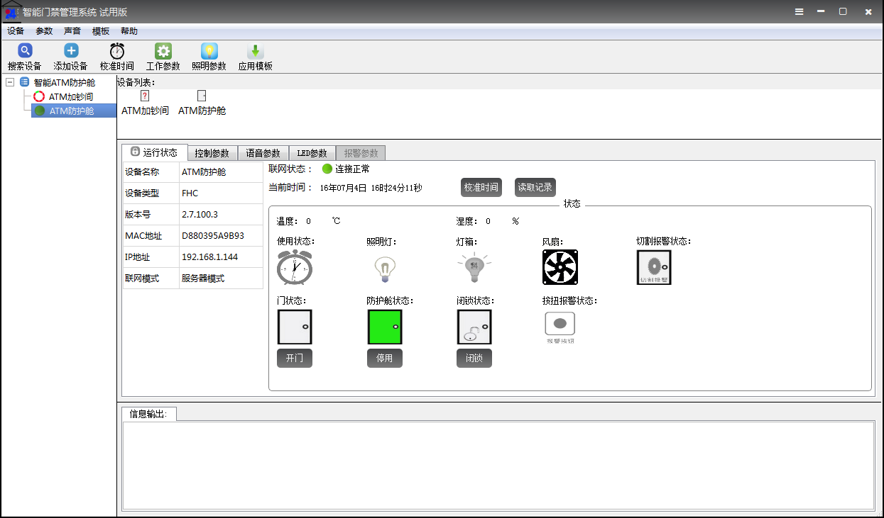

3-2 手动添加：
3-2-1 点击工具栏“添加设备”，弹出下面窗口
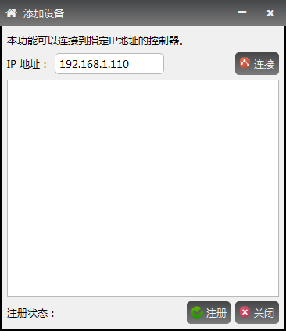
3-2-2 在IP地址框中输入要添加控制器的IP地址，点击“连接”
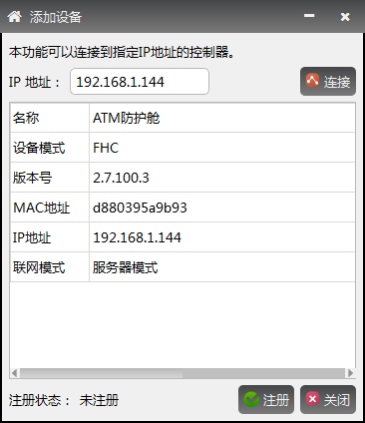
3-2-3 点击“注册”，在探测窗口中选择或新建区域

3-2-4 点击“选择”，控制器添加成功

四、状态查询
4-1 查询方法：
方法一：选中左侧竖排列表控制器
方法二：选中横排列表中的控制器
然后将显示区域切换到“运行状态”。
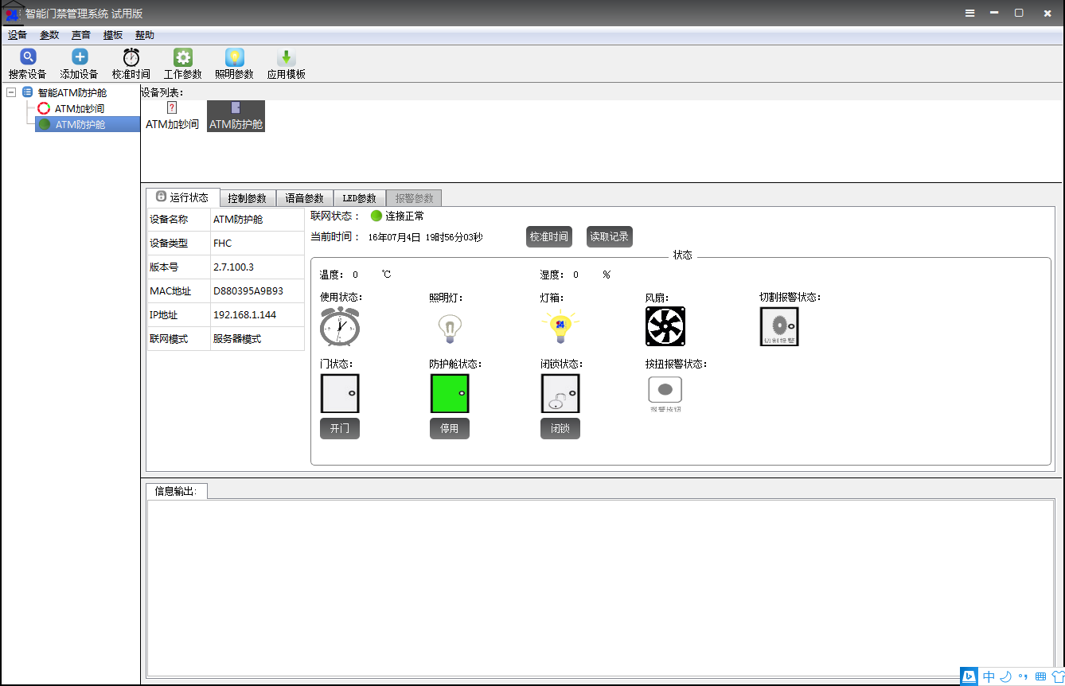

4-2 状态说明
4-2-1 控制器联网状态
已连接 连接中
未连接 报警 
停用  锁闭 

4-2-2 设备状态
未联网时的设备状态图标：
使用状态：
未使用  使用中 （秒针转动）

照明灯状态：
关闭  打开 

灯箱状态：
关闭  打开 

风扇状态：
关闭  打开 （转动）

门状态：
关闭  打开 

防护舱状态：
启用  停用 

锁闭状态：
解锁 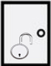 锁闭 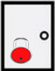

按钮报警状态：
正常  报警 

切割报警状态：
正常  报警 

震动报警状态：
正常  报警 

烟雾报警状态：
正常  报警 

温度报警状态：
正常  报警 

水浸报警状态：
正常  报警 

玻璃破碎报警状态：
正常 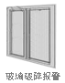 报警 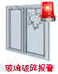

五、远程控制
5-1 校准时间
通过工具栏中的校准时间按钮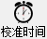或状态显示区域的校准数据按钮都可以更新控制器时间。

5-2 远程开门
通过状态显示区域中“门状态”下面的开门按钮可以远程打开防护舱电锁。

5-3 停用防护舱
当ATM机故障或其他原因需要暂停使用时，可以通过“防护舱状态”下面的停用按钮实现暂停使用，当停用以后无法通过进、出门按钮打开电锁，但是通过电锁的机械旋钮或紧急开按钮可以将电锁打开。
从停用状态返回正常状态时，可以通过“防护舱状态”下面的启用按钮实现。

5-4 锁闭防护舱
当发现舱内有非法人员或其他原因需要将舱门锁死时，可以通过“锁闭状态”下面的锁闭按钮实现，当满足锁闭条件时，系统将锁闭舱门；锁闭以后，电锁将不能通过正常方法开启，直到通过软件的解锁按钮先将锁闭打开。
防护舱要实现锁闭功能必须按钮带有锁闭功能的电锁，否则无法实现锁闭。

六、参数设置
6-1 照明参数设置
6-1-1 将界面切换到“控制参数”，点击“照明参数”下的修改参数按钮
6-1-2 在弹出的“修改照明参数”窗口根据实际需要修改参数。
“模式”和“时间段”是控制照明灯和“灯箱”打开和关闭的条件。
“舱体有人使用即点亮照明灯”无勾选表示只有在满足时间段内条件时，照明灯才有可能打开；勾选表示只要有人使用照明灯即可打开。
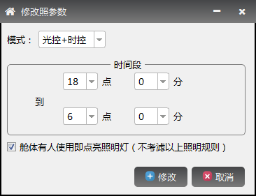
6-1-3 参数修改完毕后点击修改按钮完成修改参数操作

6-2 工作参数设置
6-2-1将界面切换到“控制参数”，点击“工作参数”下的修改参数按钮
6-2-2 在弹出“修改工作参数”窗口中根据实际要求修改参数
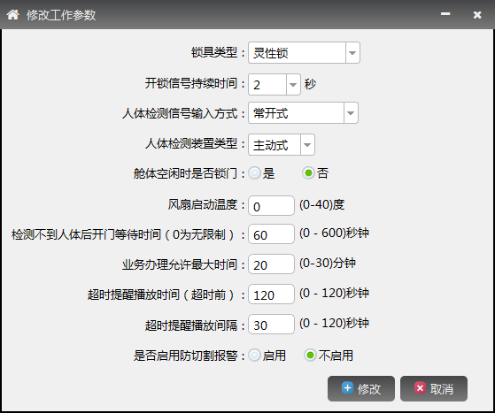
6-2-3 参数修改完毕后点击修改按钮完成修改参数操作

6-3 语音参数设置
将界面切换到语音参数。本系统支持的语音文件为小于190KB的 MP3格式。
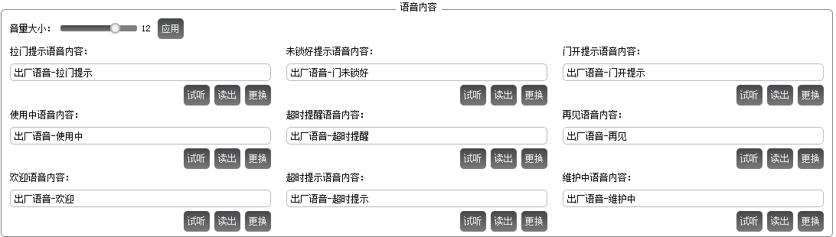
6-3-1 修改语音音量
用鼠标拖动圆点移动到需要位置，点击“应用”按钮后音量设置成功

6-3-2 添加语音文件
将新的语音文件添加到软件当中，有两种方法添加语音文件：

方法一：直接从其他控制器中读出语音
（1）通过软件将控制器连接，切换到“语音参数”界面
（2）点击相应语音名称下的，输入语音名字点击确定即可。
导入的语音可从菜单中的“声音”→“管理声音”中查看。
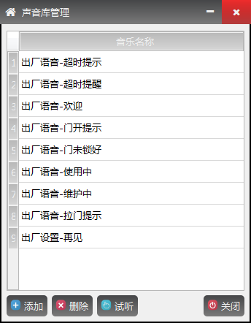
方法二：添加电脑上的MP3声音文件
（1）将要更换的新语音文件放到电脑桌面
（2）打开菜单栏中的“声音”→“管理声音”

（3）在“声音库管理”窗口中点击“添加”
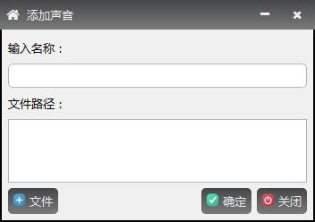

（4）在“输入名称”框中输入一个文件的名字（随便定义）
（5）点击，找到桌面新的语音文件，点击打开
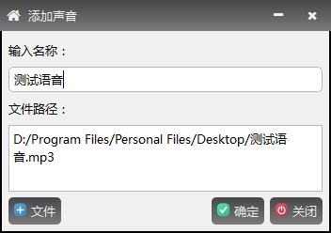

（5）点击确定，语音添加成功
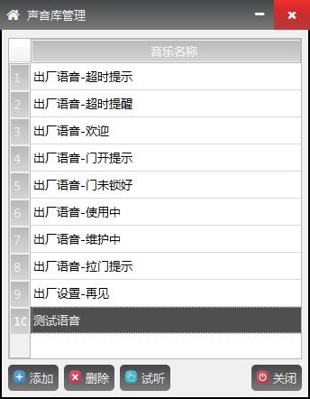

6-3-3 更换语音播放内容
在更换语音内容前，新语音必须存在于“声音库管理”中（如上图）
6-3-3-1 切换到“语音参数”界面
6-3-3-2 点击要更换的语音名字下面
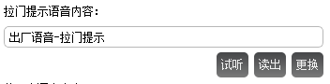
6-3-3-3 选中新语音，点击确定，更换完成
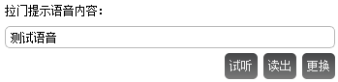

6-4 LED参数设置
LED参数配合我司显示屏显示文字使用
6-4-1 将界面切换到“LED参数”
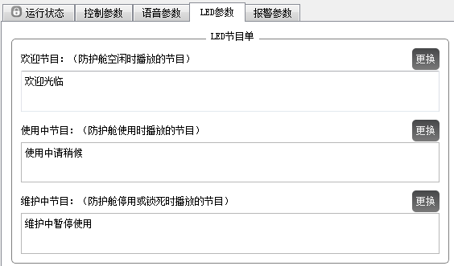

6-4-2 点击相应的按钮，修改显示文字后，点击“确定”更换成功

6-5 报警参数设置
2.7及以下版本不支持报警参数功能
6-5-1 将界面切换到“报警参数”
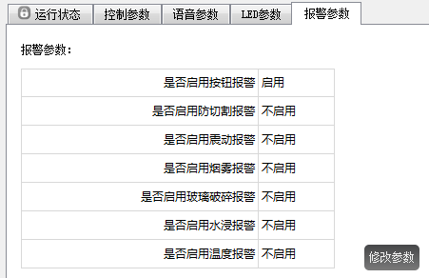

6-5-2 点击“修改参数”，在弹出“修改报警参数”窗口中根据实际要求选择设置，完毕后点“确认”
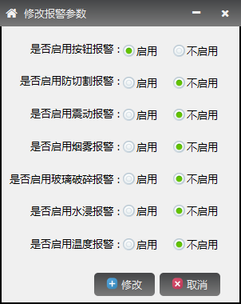

七、模板功能
使用模板功能可以方便快速的设置多个控制器参数
7-1 添加模板
7-1-1 点击菜单栏“模板”→“管理模板”
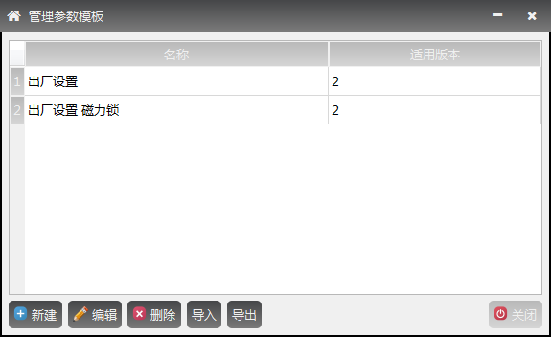

7-1-2 点击“新建”，在弹出“新建模板参数”窗口中根据实际要求填写控制参数、语音参数、LED参数和报警参数
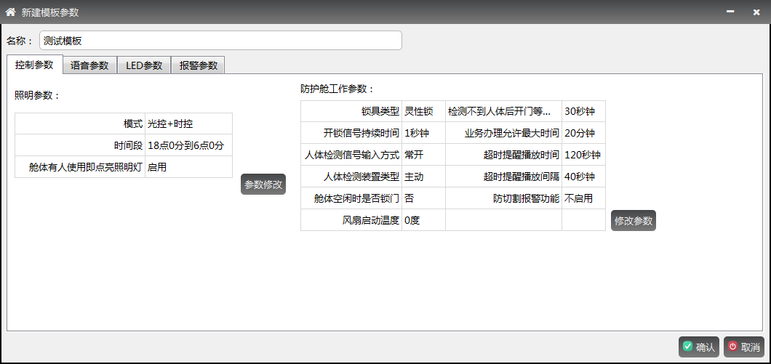
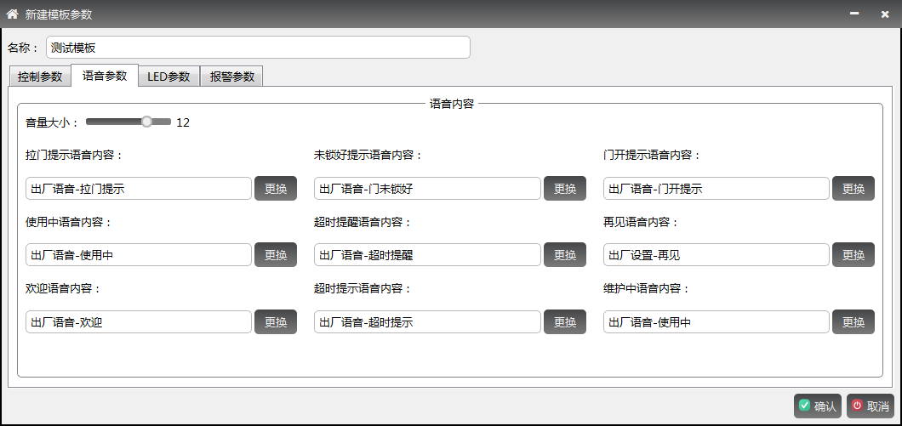
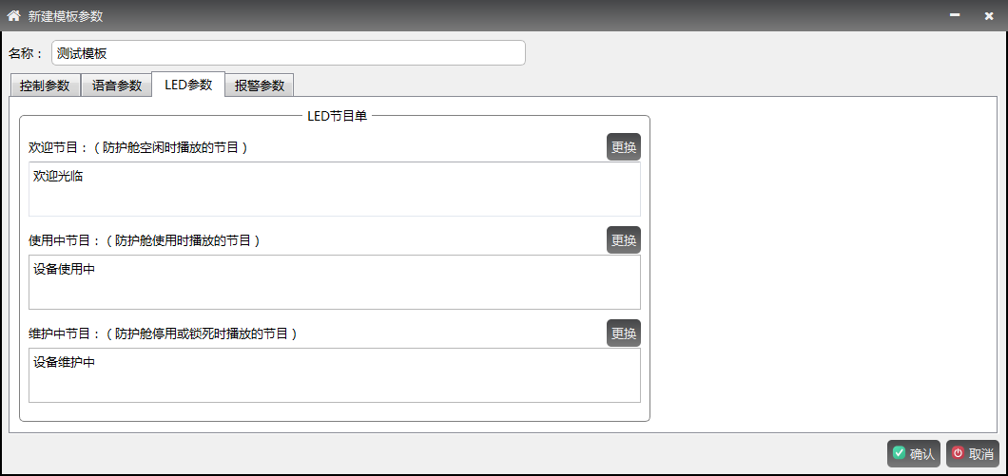
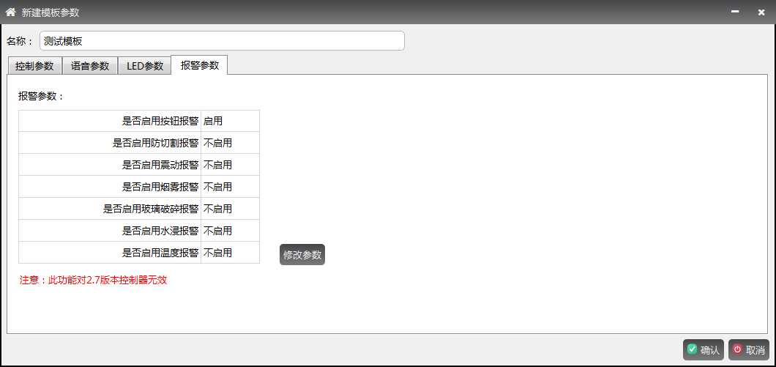

7-1-3 点击确认，新建模板成功
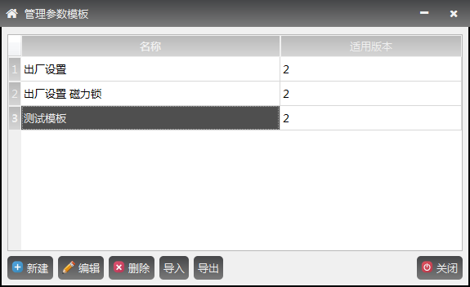

7-2 编辑模板
点击“管理参数模板”中的，在弹出窗口中修改参数，修改完毕后点击“确定”即可编辑成功。

7-3 应用模板
选中要应用模板的控制器，点击菜单栏中“模板”→“应用模板”，在弹出对话框中选择使用的模板，点击“确定”，等待设置结束。

八、批量修改
8-1 选中区域名字，点击鼠标右键
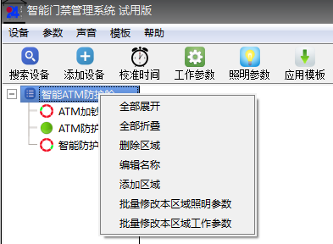
8-2 从弹出菜单中选择“批量修改本区域照明参数”或“批量修改本区域工作参数”，在弹出的窗口中设置参数，完毕后点“修改”即可。

第二部分 网络参数管理软件

网络参数管理软件主要功能是修改局域网内或广域网连接的控制器网络参数，可以实现控制器名称、IP地址、子网掩码、网关、联网模式、远程IP和端口号的修改。

一、自动搜索
通过“自动搜索”可以搜索到和安装此软件的电脑所在同一个网段之中的所有控制器。搜索到的控制器参数会以表格的形式显示到软件当中。自动搜索可以最多添加500个控制器（版本：2.0.1.4183）。
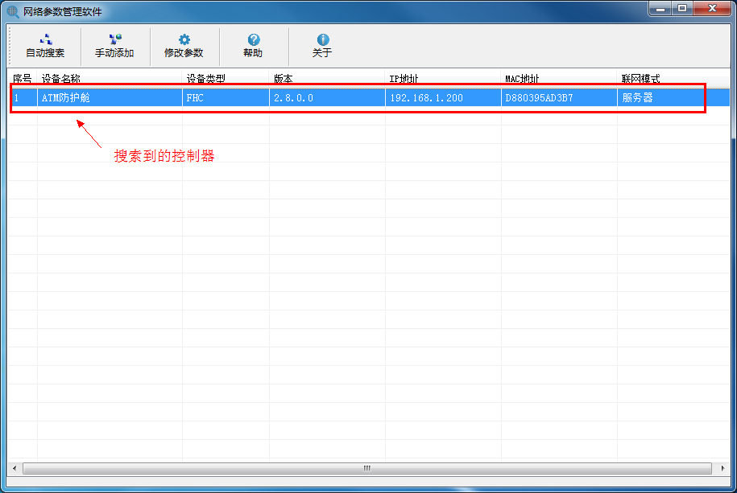

二、手动添加
“手动添加”功能既可以添加局域网内连接的控制器，也可以添加跨网段连接的控制器。如果知道控制器的IP地址，可以通过输入IP地址增加加控制器。手动添加一次只能增加一个控制器。此功能主要针对跨网段连接的控制器。
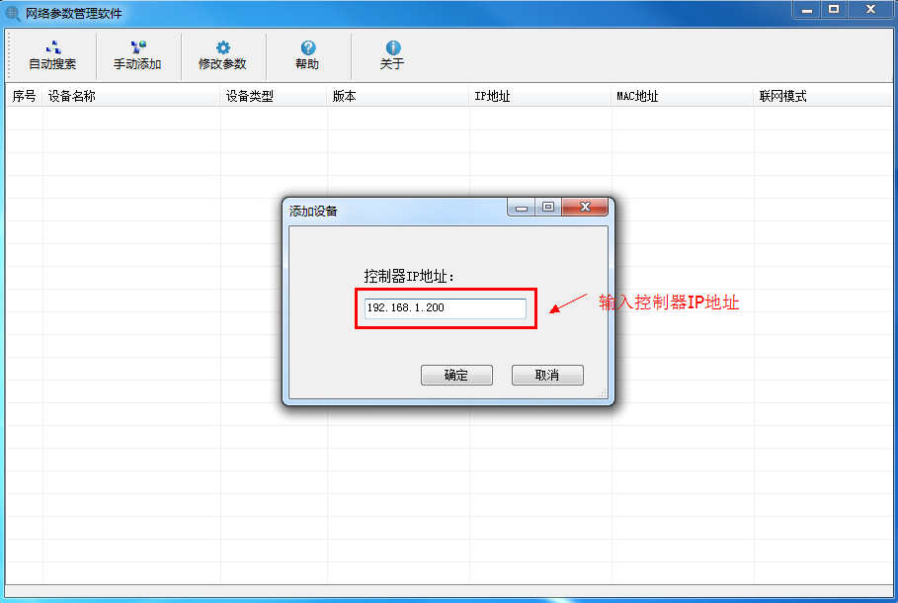

三、修改参数
选中搜索到的需要修改参数控制器（底色变蓝），鼠标点击“修改参数”按钮，在弹出的修改参数窗口中修改参数。
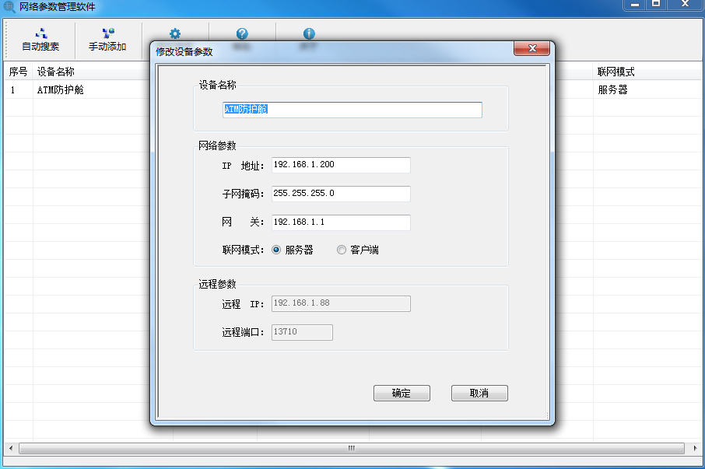
设备名称：控制器中存储的名字，为了便于管理，可以更改为带有安装位置等标志的文字。最大长度：15个汉字。
网络参数：根据实际要求填写
联网模式：服务器 — 作为服务器模式使用，通过软件搜索将控制器添加到软件当中。
客户端 — 作为客户端模式使用，控制器可以主动添加到软件当中，电脑的IP地址必须是远程参数中的IP地址。

四、帮助
点击“帮助”菜单会探测软件使用说明。

五、关于
“关于”中显示了软件的版本等信息
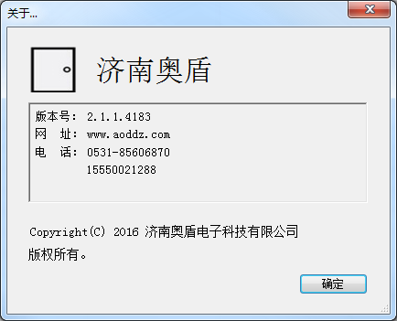

第三部分 硬件说明

硬件系统采用32位ARM芯片，具有低功耗、集成度高、速度快、抗干扰能力强、性能稳定等优点；系统采用DC12V电源，输入端都具有过流、过压、反压、防雷保护，防止意外接线错误损坏控制器，开放式设计，兼容性强，可以和市场上各种品牌的门锁配套使用。本系统是联网型防护舱的最佳选择！

一、系统接线图
1、对插线式接线，将线标名称和主机标示对应连接即可。
2、配线说明
（1）四芯线：红、黑、黄、绿四色
红 — DC12V正极
黑 — DC12V负极（以下简称地线）
黄 — 地线
绿 — 数据
（2）两芯线：棕、蓝两色
蓝 — 正极
棕 — 负极
（3）无芯线：红、黑、绿、白、黄五色（锁线）
红 — 灵性锁电源正极
黑 — 灵性锁电源负极
绿 — 灵性锁开锁信号
白 — 门磁负极
黄 — 门磁正极
3、接口说明
（1）主板必须使用DC12V供电
（2）白色插头接口最大通过电流3A
（3）绿色插头接口最大通过电路10A
（4）照明灯、风扇、灯箱输出为电平信号
（5）监控联动、110联动输出信号为开关信号（常闭）
（6）网络接口为10M/100M自适应

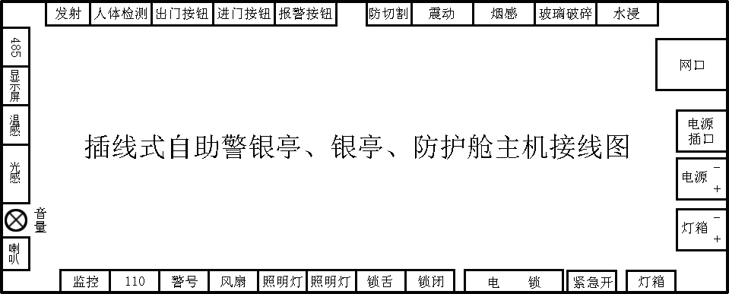

注意：照明灯输出、广告灯输出和排风扇输出均为直流12V输出，若想控制大电流设备，需外接继电器实现。

二、系统功能
1、正常进入使用：
内部没人（正常待机）----- 外部按进门按钮 ----- 开电锁、开照明（照明在设定时间段内开启）----- 客人拉门进入（同时语音提示：“你好，欢迎光临”） ----- 触发人体检测装置，若检测到有人 ----- 上电锁、开风扇 ----- 内部有人（正常使用）同时开始记录业务办理时间

2、正常使用后出来：
内部有人（正常使用）----- 内部按出门按钮 ----- 开电锁（同时语音提示：“谢谢光临，再见”）----- 客人推门出去 ----- 上电锁、关照明、停风扇 ----- 内部没人（正常待机）。

3、有人正在使用，外部又有人想进入：
内部有人（正常使用） ----- 外部按进门按钮 ----- 语音提示“设备使用中” ----- 外部人员无法进入。

4、想进入又不进入：
内部没人（正常待机）----- 外部按进门按钮 ----- 开电锁、开照明（照明在设定时间段内开启） ----- 客人不进入，系统进入内部没人（正常待机）状态。

5、正常进入，使用超时：
内部没人（正常待机）----- 外部按进门按钮 ----- 开电锁、开照明（照明在设定时间段内开启）----- 客人拉门进入（同时语音提示：“你好，欢迎光临”）---- 触发人体检测装置，若检测到有人 ----- 上电锁、开风扇 ----- 内部有人（正常使用）同时开始记录业务办理时间 ----- 使用时间超过设定时间 ----- 系统强制进入内部没人（正常待机）状态，外部人员可以进入，解决非法逗留情况。

6、想出来，但又折回重新使用：
内部有人（正常使用） ----- 内部按出门按钮 ----- 开电锁 ----- 客人不出去，重新折回，人体检测装置重新检测，若检测到有人 ----- 上电锁、开风扇 ----- 内部有人（正常使用）同时重新开始记录业务办理时间

7、紧急开门：
当系统出现异常，导致人员无法通过出门按钮打开电锁时，只需按住紧急开按钮即可开门出去。

8、远程停用：
当ATM机故障或需要停止使用防护舱时，可通过电脑软件将舱停用，此时通过进出门按钮不能将舱门打开。

9、远程锁闭
如果舱内发生危险情况时，可通过电脑软件将舱门锁死，此时通过正常方式打不开电锁。

三、报警功能
系统具有按钮、防切割、震动、烟感、玻璃破碎和水浸报警功能，按钮报警为常开信号输入，其余都为常闭信号输入。各功能都可以通过电脑软件单独启用和停用，如果软件中启用了某个报警功能，而实际中没有用到，请短路主板中对应报警的数据线和地线。当主机发生报警时软件会有相应的报警和声音提示。

1、按钮报警：
当发生危险情况时，客人按下报警按钮，现场警号报警，将开关复位解除报警。

2、防切割报警
当有人蓄意切割舱体，触发防切割报警时，警号打开，现场报警。

3、震动报警
当有人蓄意破坏舱体，触发震动报警时，警号打开，现场报警。

4、烟雾报警
当发生火灾时，通过烟雾探测器触发烟感报警，警号打开，现场报警。

5、玻璃破碎报警
当有人蓄意砸窗玻璃时，触发玻璃破碎报警，警号打开，现场报警。

6、水浸报警
当舱内进水时，触发水浸探测器报警，警号打开，现场报警。

四、版本信息

版本 | 修改说明 | 修改日期
S2.1.1 | 初定 | 2016.06

第四部分 常见故障分析
故障现象 | 相关原因 | 排除方法
电路系统不工作 | 系统没电 | 查看电源插头是否插好
按进门按钮不开锁 | 1.按钮故障 | 更换按钮
按进门按钮不开锁 | 2.人体探测器故障 | 更换人体探测器
按进门按钮不开锁 | 3.门磁故障 | 检查门磁是否闭合
无语音提示 | 1.是否设置为静音 | 重新设置语音音量
无语音提示 | 2.喇叭故障 | 查看喇叭接头或更换喇叭
无语音提示 | 3.语音内容设置错误 | 通过电脑软件更新语音
照明灯或广告灯异常 | 1.时间段设置错误 | 重新设置照明灯和广告灯的开启和关闭时间
照明灯或广告灯异常 | 2.时间不准确 | 如果在一次停电后致使时间不准确，请先更换主板中电池后，再重新校对时间
照明灯或广告灯异常 | 3.照明灯或广告灯坏 | 更换照明灯或广告灯
无法上锁 | 1.锁故障 | 更换电锁
无法上锁 | 2.人体探测器故障 | 更换人体探测器
无法上锁 | 3.锁参数设置错误 | 通过软件正确设置电锁参数
一直处于上锁状态 | 1.电锁故障 | 检查电锁
一直处于上锁状态 | 2.人体探测器故障 | 检查人体探测器是否一直处于有人状态
一直处于上锁状态 | 3.锁参数设置错误 | 通过软件正确设置电锁参数
一直处于上锁状态 | 4.停用或锁闭 | 通过电脑软件查看和设置状态
风扇不工作 | 1.风扇设置不正确 | 正确设置风扇的打开方式
风扇不工作 | 2.风扇故障 | 更换风扇
主机不能链接到电脑 | 1.网络指示灯不亮，网线原因 | 重新拔插网线或更换网线
主机不能链接到电脑 | 2.网络指示灯亮，电脑网络设置错误 | 电脑和控制器IP地址冲突，修改电脑或控制器IP地址
主机不能链接到电脑 | 3.能搜索到主机，但是不能链接成功 | 电脑和控制器IP地址不在同一个网段，将电脑和控制器的网络地址设置到同一网段

